Сценарий развлечения по здоровьесбережению для детей старшей группы «Путешествие в страну Здоровья»
Автор: Баяндина У.В, инструктор физ. Воспитание, детский сад №306 к.2 2022г
Цель: формирование у детей осознанного отношения к своему здоровью и потребности к здоровому образу жизни
Задачи:
- Учить детей заботиться о своем здоровье, закрепить знания о том, какой вред приносят микробы.
- Совершенствовать навыки пользования предметами личной гигиены.
- Сформировать у детей представление о необходимости наличия витаминов в организме человека.
- Воспитывать желание вести здоровый образ жизни.
Предварительная работа: соблюдение режимных моментов, беседа с детьми о витаминах, закрепление знаний об овощах и фруктах.
Материалы: картинки с изображением микробов, продуктов (полезных, вредных, домики-витамины, разноцветные лепестки, сундучок, свиток с посланием.
Оборудование: музыкальный проигрыватель, магнитная доска, магниты.
Обогащение словаря: режим дня, гигиена, микробы.
Ход развлечения:
1. Организационный этап.
Воспитатель:
«Здравствуйте!» —ты скажешь человеку.
Здравствуй! – улыбнется он в ответ.
И, наверно, не пойдет в аптеку.
И здоровым будет много лет.
Ребята, что мы желаем человеку, когда говорим простое слово «Здравствуйте»?
Дети: желаем здоровья.
Воспитатель: Я очень рада видеть вас всех сегодня таким здоровыми и красивыми.
Вправо-влево повернись
И соседу улыбнись.
Сегодня я предлагаю вам отправиться в очень интересное путешествие! В волшебную страну здоровья. У меня есть волшебная палочка, она и поможет нам попасть в эту страну. А чтобы путешествие прошло хорошо, надо настроиться на дальнюю дорогу.
Давайте возьмемся за руки и скажем следующие слова: «Сегодня прекрасный день. У меня все прекрасно. Я чувствую себя хорошо. У меня замечательное настроение. Я уверен в себе. Я верю, что у меня все получится. Я все смогу».
Теперь можно и отправляться в путь.
2. Основной этап.
Ходьба по кругу в хороводе. Звучит музыка «В гостях у сказки»
На фоне музыки слова:
За горами, за долами
Есть чудесная земля.
Страна Здоровья
Называется она.
Воспитатель: вот мы в стране Здоровья.
Ребята, посмотрите, какой красивый сундучок. Что же в нем находится? Золото? Клад? Богатство? Давайте подойдем, откроем и посмотрим, что в нем.
Воспитатель открывает сундучок. Достает послание.
Воспитатель: здесь написано, что злая волшебница Простуда испортила цветок здоровья, а его лепестки разлетелись по всей стране. Собрать его может только тот, кто знает, что надо делать, чтобы быть здоровым? Как вы думаете, мы сможем собрать цветок здоровья? Мы знаем, что надо делать, чтобы быть здоровыми? Ответы детей.
Воспитатель: начинаем по порядку,
Утром делаем зарядку.
Для чего мы делаем зарядку?
Дети: чтобы быть здоровыми, бодрыми, энергичными.
Воспитатель: Давайте мы с вами покажем, как мы делаем зарядку.
Музыкальная зарядка
Маша и медведь «Зайцы встали на зарядку…»
Воспитатель: ой, смотрите, вот и 1 лепесток. Значит мы с вами на правильном пути (выкладывает на доске лепесток)
Воспитатель: идём дальше, улица Витаминная. А какие витамины вы знаете? Правильно, это витамины A, B, C, D, их очень много в различных продуктах питания. Здесь на улице Витаминной есть домики-витамины. Нам нужно распределить продукты по домикам.
Молодцы, справились с заданием. Вот 2 лепесток (выкладывает на доске).
Воспитатель: идём дальше. Перед нами улица Гигиены. А что это тут у нас? Мешок. Что же в нём? Загадки! Если загадки отгадаете, лепесток получаете.
1. Ускользает, как живое,
Но не выпущу его я.
Белой пеной пенится,
Руки мыть не ленится.
Гладкое, душистое,
Моет чисто-чисто
Надо, чтоб у каждого было,
Что, ребята?
Дети: - Мыло! (находят в мешочке)
2. Хожу-брожу не по лесам,
А по усам, по волосам,
И зубы у меня длинней,
Чем у волков и медведей.
Мы ей пользуемся часто,
Хоть она, как волк, зубаста.
Ей не хочется кусать,
Ей бы зубки почесать. (расческа)
3. Дорожку полосатую,
Мягкую, лохматую
Я беру то и дело с собою,
Когда руки и шею я мою.
Мягкое, пушистое
Беленькое, чистое.
В душ его возьму с собой,
Буду чистый и сухой. (Полотенце)
4. Костяная спинка,
Жесткая щетинка,
С мятной пастой дружит,
Нам усердно служит.
Хвостик - из кости,
А на спинке - щетинка. (зубная щетка)
5. Лёг в карман и караулю –
Рёву, плаксу и грязнулю.
Им утру потоки слёз,
Не забуду и про нос. (носовой платок)
Правильно, ребята! Отгадали все загадки и нашли правильно отгадки. А вы знаете, для чего нужны эти вещи.
Дети: ответы к каждому предмету…
Воспитатель: все это называется волшебным словом (гигиена). Скажите, а гигиена помогает нам быть здоровыми?
Дети: Да.
Воспитатель: конечно, помогает.
Ребята, а за то, что мы знаём всё о гигиене, появился 3 лепесток.
Воспитатель: Наш цветок начинает расти, набираться сил.
Воспитатель:
Есть у меня одна игра,
Вам понравится она.
Вам вопрос хочу задать,
Ваше дело – отвечать.
Где отгадка – там конец,
Кто подскажет – молодец!
Стать здоровым ты решил,
Значит, соблюдай … (режим).
Воспитатель: А что значит режим?
Дети: когда мы делаем все по часам и по порядку в течение дня.
Воспитатель: вот мы сейчас посмотрим, умеете ли вы соблюдать режим. На столе у нас карточки, их нужно расположить по порядку (дети раскладывают).
Воспитатель: Вы молодцы! За то, что вы соблюдаете режим вам еще лепесток (4) для нашего цветка здоровья.
Звучит громкая сердитая музыка.
Воспитатель: что это за странная музыка? (Переворачивает доску, на доске изображены микробы). Кто же это?
Дети: Микробы.
Воспитатель: да, микробы — это мельчайшие организмы, которые живут повсюду, их можно увидеть только в микроскоп. Они очень малы, но вред от них огромный. Ребята, а вы знаете, где живут микробы?
Дети: Микробы живут в некипяченой воде, которая идет из-под крана, в несвежих продуктах. Если человек не чистит зубы, то микробы селятся у него во рту. На грязных руках. Немытых овощах и фруктах.
Воспитатель: как же бороться с микробами? (ответы детей)
Дети: мыть чаще руки, овощи, фрукты и т. д.
Воспитатель: Молодцы! Вы знаете, как победить микробов и стать сильными, здоровыми и крепкими. Чтобы их прогнать, нужно сыграть с ними в игру. Сейчас мы проверим, знаете ли вы какие продукты надо кушать? Я буду называть разные продукты. Если продукты полезные, вы будете хлопать в ладоши. А если неполезные (вредные, то топайте ногами.
1. Ешь побольше апельсинов
Пей морковный, вкусный сок
И тогда ты точно будешь
Очень строен и высок.
2. Если стройным хочешь быть
Надо сладкое любить
Ешь конфеты, жуй ирис,
Строен, стань как кипарис.
3. Чтобы правильно питаться
Вы запомните совет
Ешьте фрукты, кашу с маслом
Рыбу, мёд и винегрет.
4. Нет полезнее продуктов -
Вкусных овощей и фруктов.
И Серёже, и Полине
Всем полезны витамины.
5. Наша Люба булки ела
И ужасно растолстела,
Хочет в гости к нам прийти
В дверь не сможешь проползти.
6. Ешьте чипсы, кириешки,
Запивая кока-колой
И тогда ты непременно
Будешь сильным и здоровым.
7. Если хочешь быть здоровым
Правильно питайся
Ешь побольше витаминов
И с болезнями не знайся.
Воспитатель: Молодцы, ребята, все правильно делали. Микробов мы прогнали и получаем 5 лепесток.
Воспитатель: Ребята, последняя улица. Улица полезных продуктов. Здесь мы должны поиграть и закрепить знания о вредных и полезных продуктах.
Эстафета: «Вредные и полезные продукты»
Участвует две команды. Надо добежать змейкой между конусов до стола, на котором, разложены картинки с вредными и полезными продуктами питания (одна команда выбирает вредные продукты, другая полезные) и бегом вернуться назад.
Воспитатель: Какие вы молодцы! Ребята, а вот и последний лепесток от нашего цветка. Мы с вами собрали цветок здоровья. А здоровье наше – наше самое главное богатство. Мы все его получаем в подарок при рождении и должны его сохранять и беречь. Здоровье каждого – богатство всех. Не забывайте об этом! А наше путешествие подошло к концу. Хорошо в стране Здоровья, но нам пора домой. Приготовились! (Взмах волшебной палочкой. Музыка) Повернись, повернись, в детском садике очутись!
3. Заключительный этап.
Воспитатель: вот мы и дома. Я вижу, что вы все здоровые, веселые и красивые. И у вас еще будет время, чтобы укрепить свое здоровье. Вам понравилось путешествие? Что вам больше всего понравилось? Какое у вас сейчас настроение?
На прощанье послушаем стихотворение:
Чтобы вырасти здоровым,
Энергичным и толковым,
Чтоб прогнать, усталость, лень,
Ешьте витамины каждый день!
Рано утром не ленитесь,
На зарядку становитесь!
Помогают нам всегда
Солнце, воздух и вода!
Крепла, чтоб мускулатура,
Занимайтесь физкультурой!
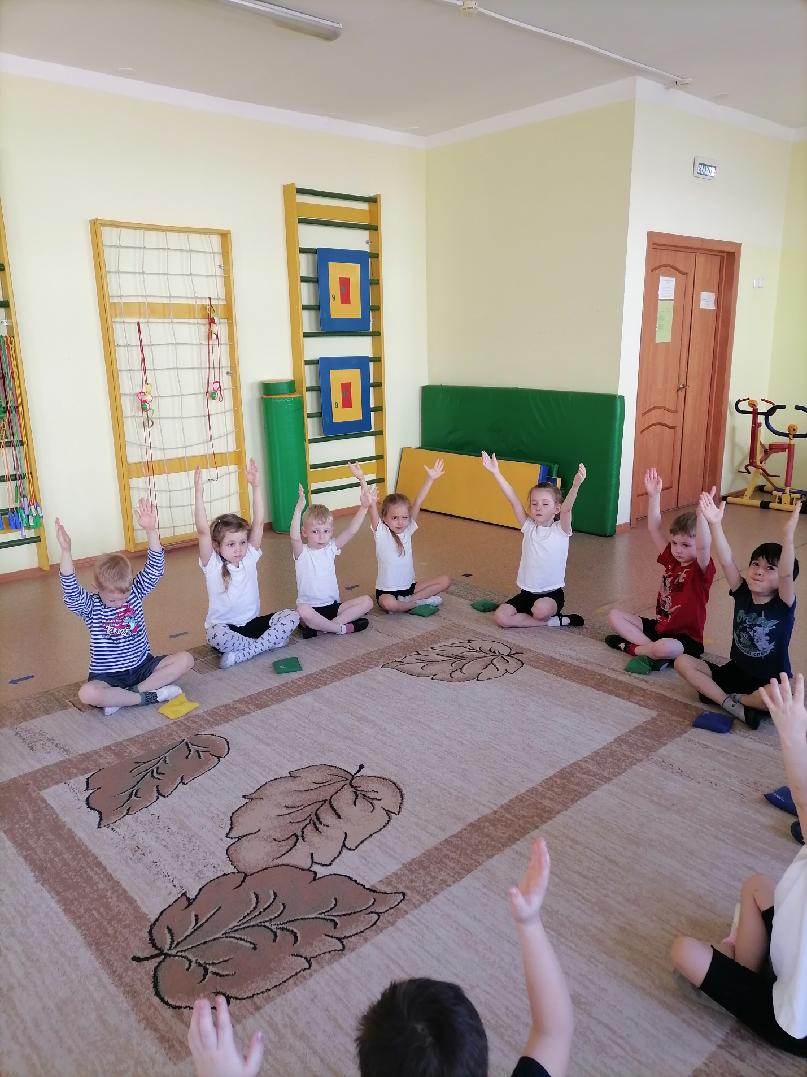
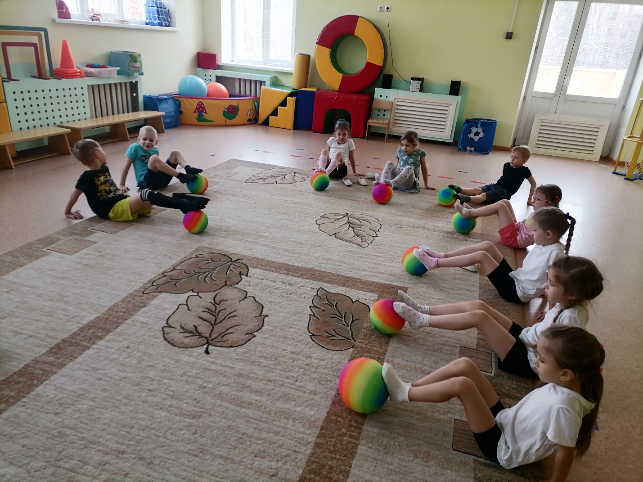
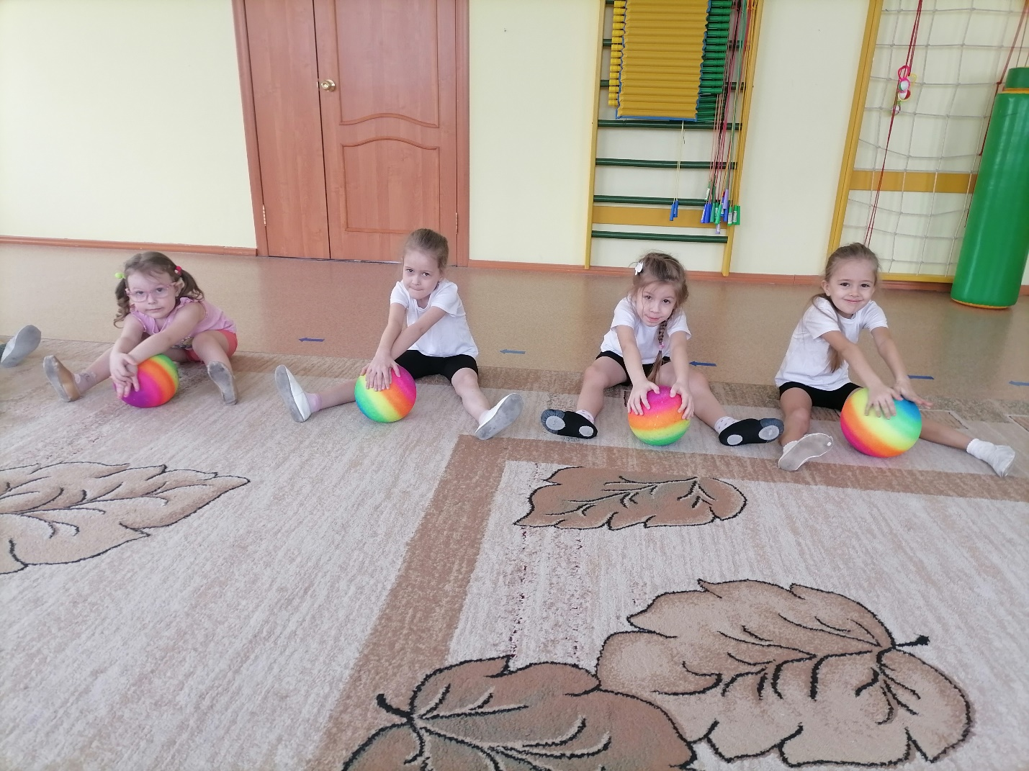
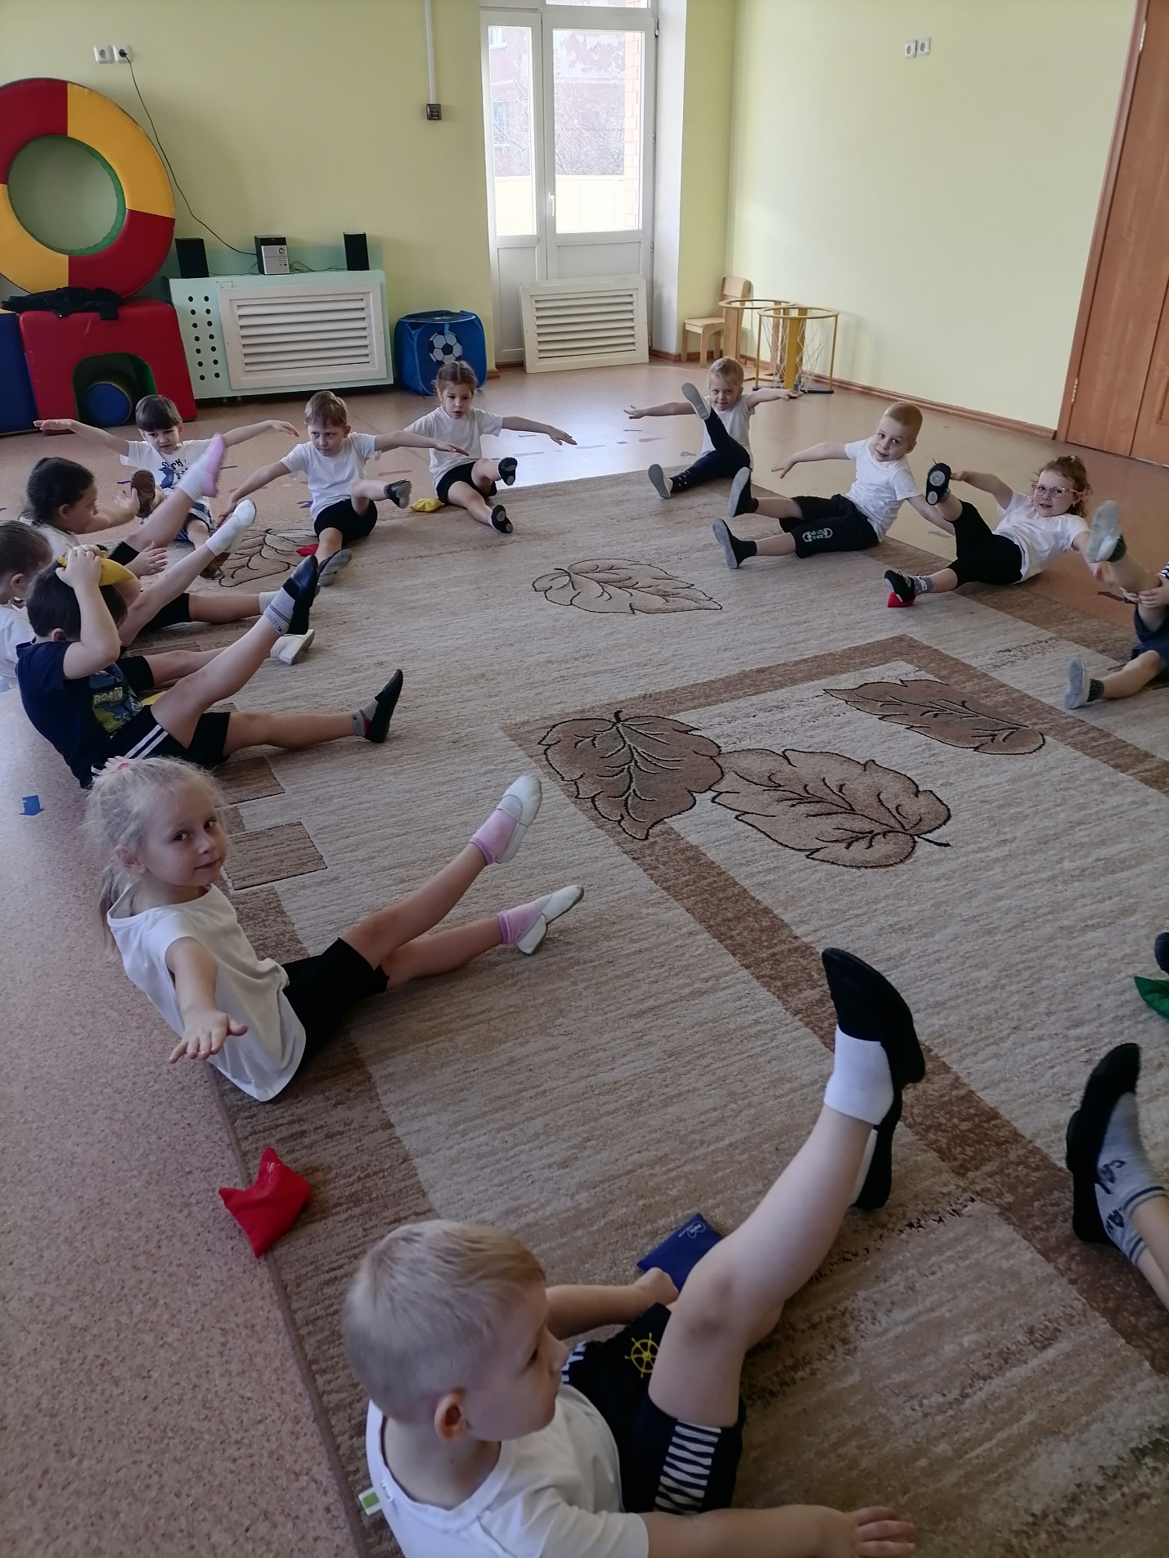
В линиях период, летняя дорожка здоровья, фото ниже.
